东南大学期终考试试卷（A卷）
学号 姓名
密
封
线

课程名称 | 线性代数 | 考试学期 |  | 05-06-3 |  | 得 分
适用专业 | 非电类各专业 | 考试形式 | 闭 卷 |  | 考试时间长度 |  | 120分钟
题号 | 一 | 二 | 三 | 四 | 五 | 六 | 七
得分
- （30%）填空题
- 设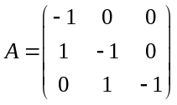, 则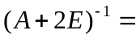 ；
- 若矩阵满足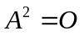，则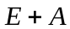的逆矩阵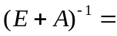 ；
- 若向量组的秩为2，则参数满足条件 ；
- 假设3阶矩阵的特征值为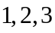，矩阵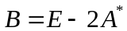，其中，是的伴随矩阵，则的行列式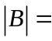 ；
- 矩阵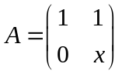相似于对角阵的充分必要条件是参数满足条件 ；
- 若矩阵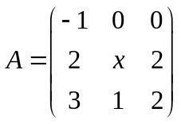与矩阵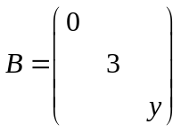相似，则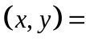 ；
- 设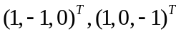是3阶实对称矩阵的相应于某个二重特征值的特征向量。若不可逆，则的另一个特征值为 ，相应的一个特征向量为 ；
- 3元非齐次线性方程组的系数矩阵的秩为2, 已知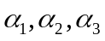是它的3个解向量,其中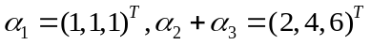,则该方程组的通解是 ；
- 若4阶矩阵的秩都等于1，则矩阵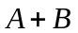的行列式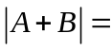 。
- （10%）计算下述行列式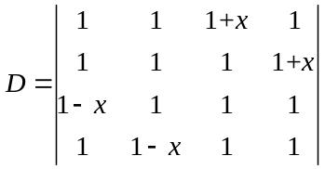的值。

- （15%）设线性方程组 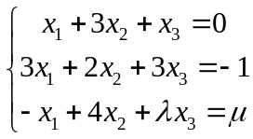。问：当参数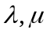取何值时, 线性方程组有唯一解？当参数取何值时，线性方程组有无穷多组解？当线性方程组有无穷多组解时，求出其通解（用向量形式表示）。

- （12%）假设矩阵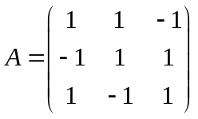，矩阵满足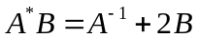，其中是的伴随矩阵，求。

- （10%）已知向量组线性无关，问：参数满足什么条件时，向量组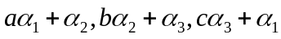线性相关？

- （15%）已知二次型，
- 写出二次型的矩阵； ②求一正交变换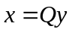，将变成其标准形； ③求当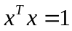时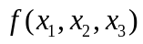的最大值。

- （8%）证明题：
- 设向量组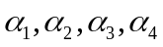中，线性相关，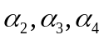线性无关，证明：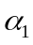能由线性表示。

- 设是阶正定矩阵,证明：矩阵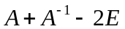也是正定矩阵。

